MazeBot Montageanleitung – Deutsch

Folgen Sie den pdf-Anweisungen (Schritte 1 - 7)
Schritt 7:
Verwenden Sie anstelle der speziellen geteilten Kabel eine Lochrasterplatine (die Stifte sind vertikal verbunden).
Die Breadboard-Verdrahtung sollte etwa so aussehen wie unten gezeigt:

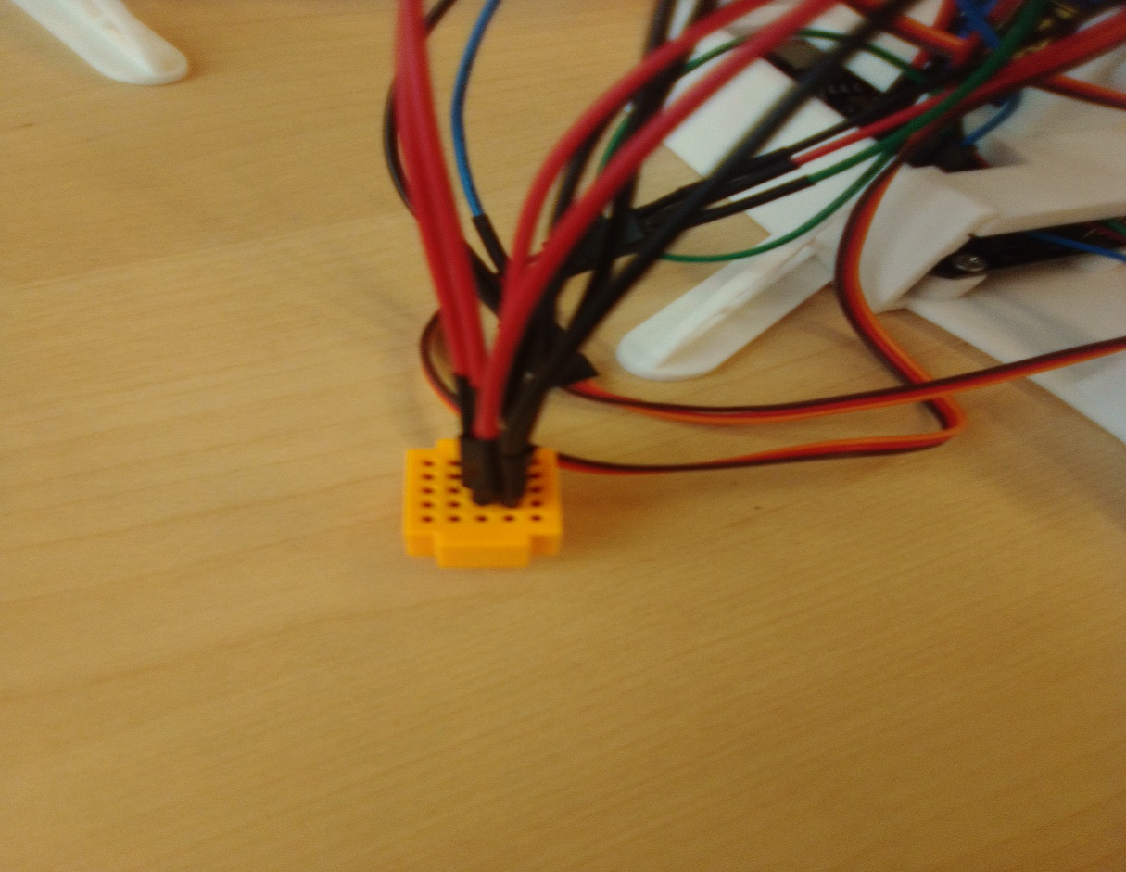

Befestigen Sie die Lochrasterplatine an den Löchern vor der Joystickhalterung.

Setzen Sie den Zusammenbau gemäß den Schritten 14 - 29 fort.

Testen Sie alles regelmäßig.
Achten Sie bei der Montage des Labyrinths selbst darauf, dass Sie die Schrauben gut eindrehen (sie sollten nicht höher als die umgebende Oberfläche sein, da sie sonst den Durchgang der Kugel blockieren)

Verwende beim Schreiben des Codes die neueste Version der Arduino ide.

